ESTADO DO RIO GRANDE DO NORTE CÂMARA MUNICIPAL DE EQUADOR
Rua São Sebastião, 62 - Centro - Equador - CEP 59.355-000 -Tel.(084) 3475-0002

CNPJ. 10.873.396/0001-35

Ata da 14? Sessão Ordinária da Câmara Municipal de Equador, realizada no dia 11 de agosto de 2022. Às dezenove horas, presentes os senhores vereadores: Mariano Noberto da Silva, Welson Bezerra, Josenildo Alexandrino da Nóbrega, Fábio Aurélio Bulcão, José Geraldo da Silva Júnior, Francisco Grangeiro Diniz Neto, Petrônio Felipe Diniz, José Frankiney de Souza Andrade e Lutembergue Guedes Vanderlei; atual Presidente. O sr. Presidente declara aberta a sessão. É lida a Ata da Sessão anterior, que é aprovada por unanimidade. Em seguida o sr. Presidente submeteu à discussão e e e votação os requerimentos de n ºs 043, 044, 045, 046, 047, 048 e 049/2022, de modo que todos foram aprovados por unanimidade. O sr. Presidente solicitou informação junto a Comissão de Legislação, Justiça e Redação Final sobre o projeto que visa regulamentar o horário de funcionamento e plantão do conselho tutelar e facultou a palavra aos edis. O edil Fábio Aurélio Bulcão e presidente da referida comissão, informou que conversaram os conselheiros tutelares que enviaram a proposta de receberem uma gratificação no valor de R$ 326,00 e levaram ao prefeito, mas em reunião com ele, este informou que o município não tem condições de fazê-lo no momento e ainda também em virtude do período eleitoral que iniciará. O edil José Frankiney de Souza Andrade, cobrou mais• uma vez que viabilize a recuperação da RN 086 que está cada vez pior, o que é lamentável, mas acredita que os edis que apoiará a governadora devem cobrar. O sr. Presidente lamentou a perda da senhora Joaninha que teve relevantes serviços prestados na saúde do município, parabenizou Zé Paulo e agradeceu servidora desta Corte Dayene pelo brilhante trabalho na emissão das carteiras de identidade. Nada mais havendo a tratar, este encerra a sessão convocando, a próxima para o dia 18 de agosto de 2022.
Sala das Sessões, em 11 de agosto de 2022.
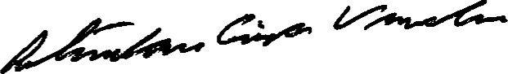

Lutembergue Guedes Vanderlei
Presidente
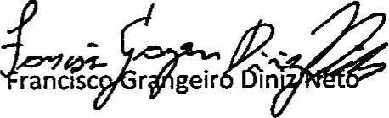
1
⁰
Secretário

